You can create your own resources,
videos and games at:

http://www.opensign.eu

SPIEL: RECYCLING 1

Alter: 8 bis 12 Jahre
Entwickelt von: Média’Pi

Kompetenzen:
- Die Schüler*innen verknüpfen eine ikonische / visuelle Videobeschreibung mit Objekten, die im alten Ägypten verwendet wurden
- Die Schüler*innen erinnern sich an versteckte Memorykarten und wählen Sie Ihre Karten strategisch aus
- Die Schüler*innen lernen geduldig und ausdauernd zu sein

Europäische Kompetenzen
https://eur-lex.europa.eu/legal-content/EN/TXT/?uri=uriserv%3AOJ.C_.2018.189.01.0001.01.ENG&toc=OJ%3AC%3A2018%3A189%3ATOC

Spezifisches Vokabular / Schlüsselwörter:
Apfel, Metallmeißel, Glasfenster, Plastikflasche
Unterrichtskonzept:
Dieses Spiel kann vor oder nach dem Ansehen des Videos “Warum recyceln?” gespielt werden: http://opensign.eu/thematic_topics/88

Ressourcen:
Ein Computer und eine Internetverbindung.
Schwerpunkt Gebärdensprache:
Ermutigen Sie das spielende Kind, das Video anzusehen und die Hinweise im Video zu beachten. Wiederholen Sie die verschiedenen Elemente des Dialogs, um die Kenntnisse des Vokabulars aus dem Spiel zu festigen.

- Spiel: Recycling 1
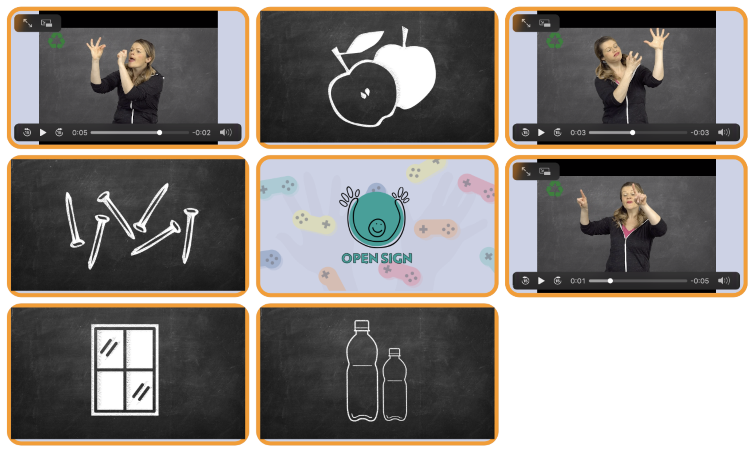
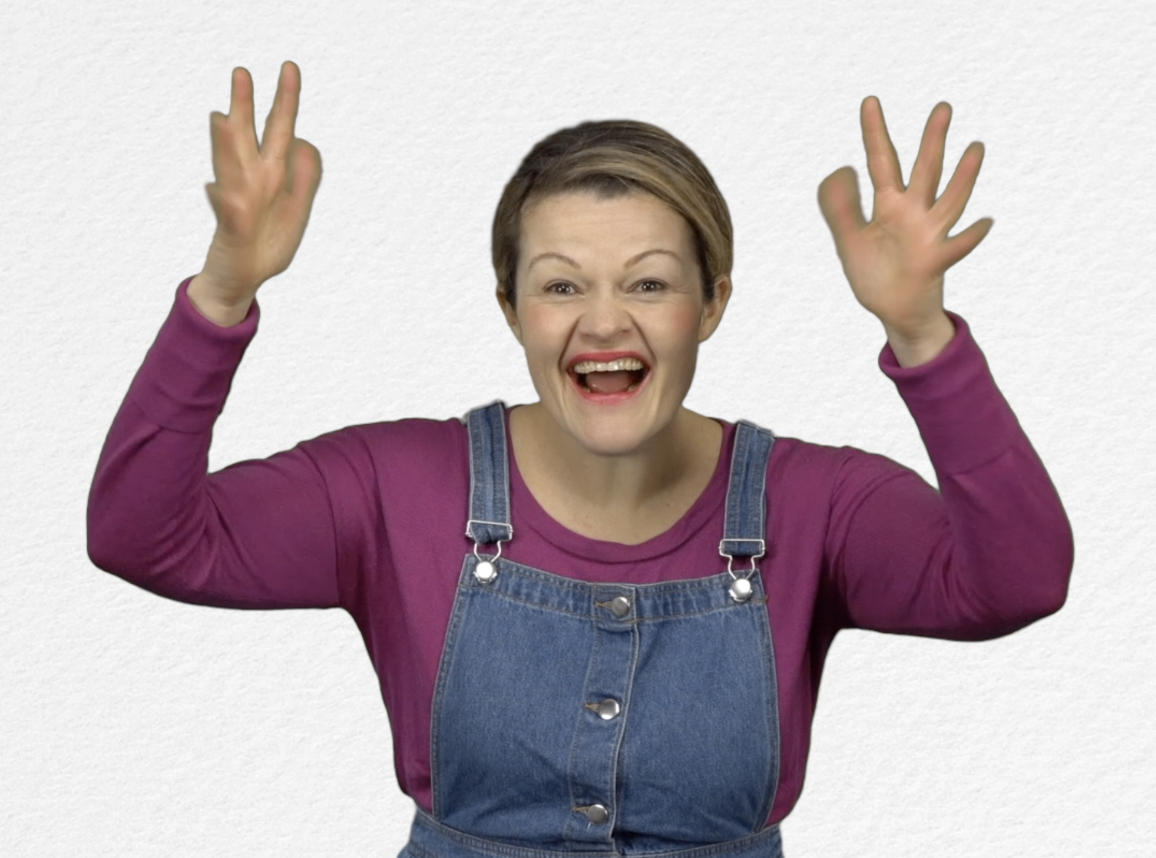
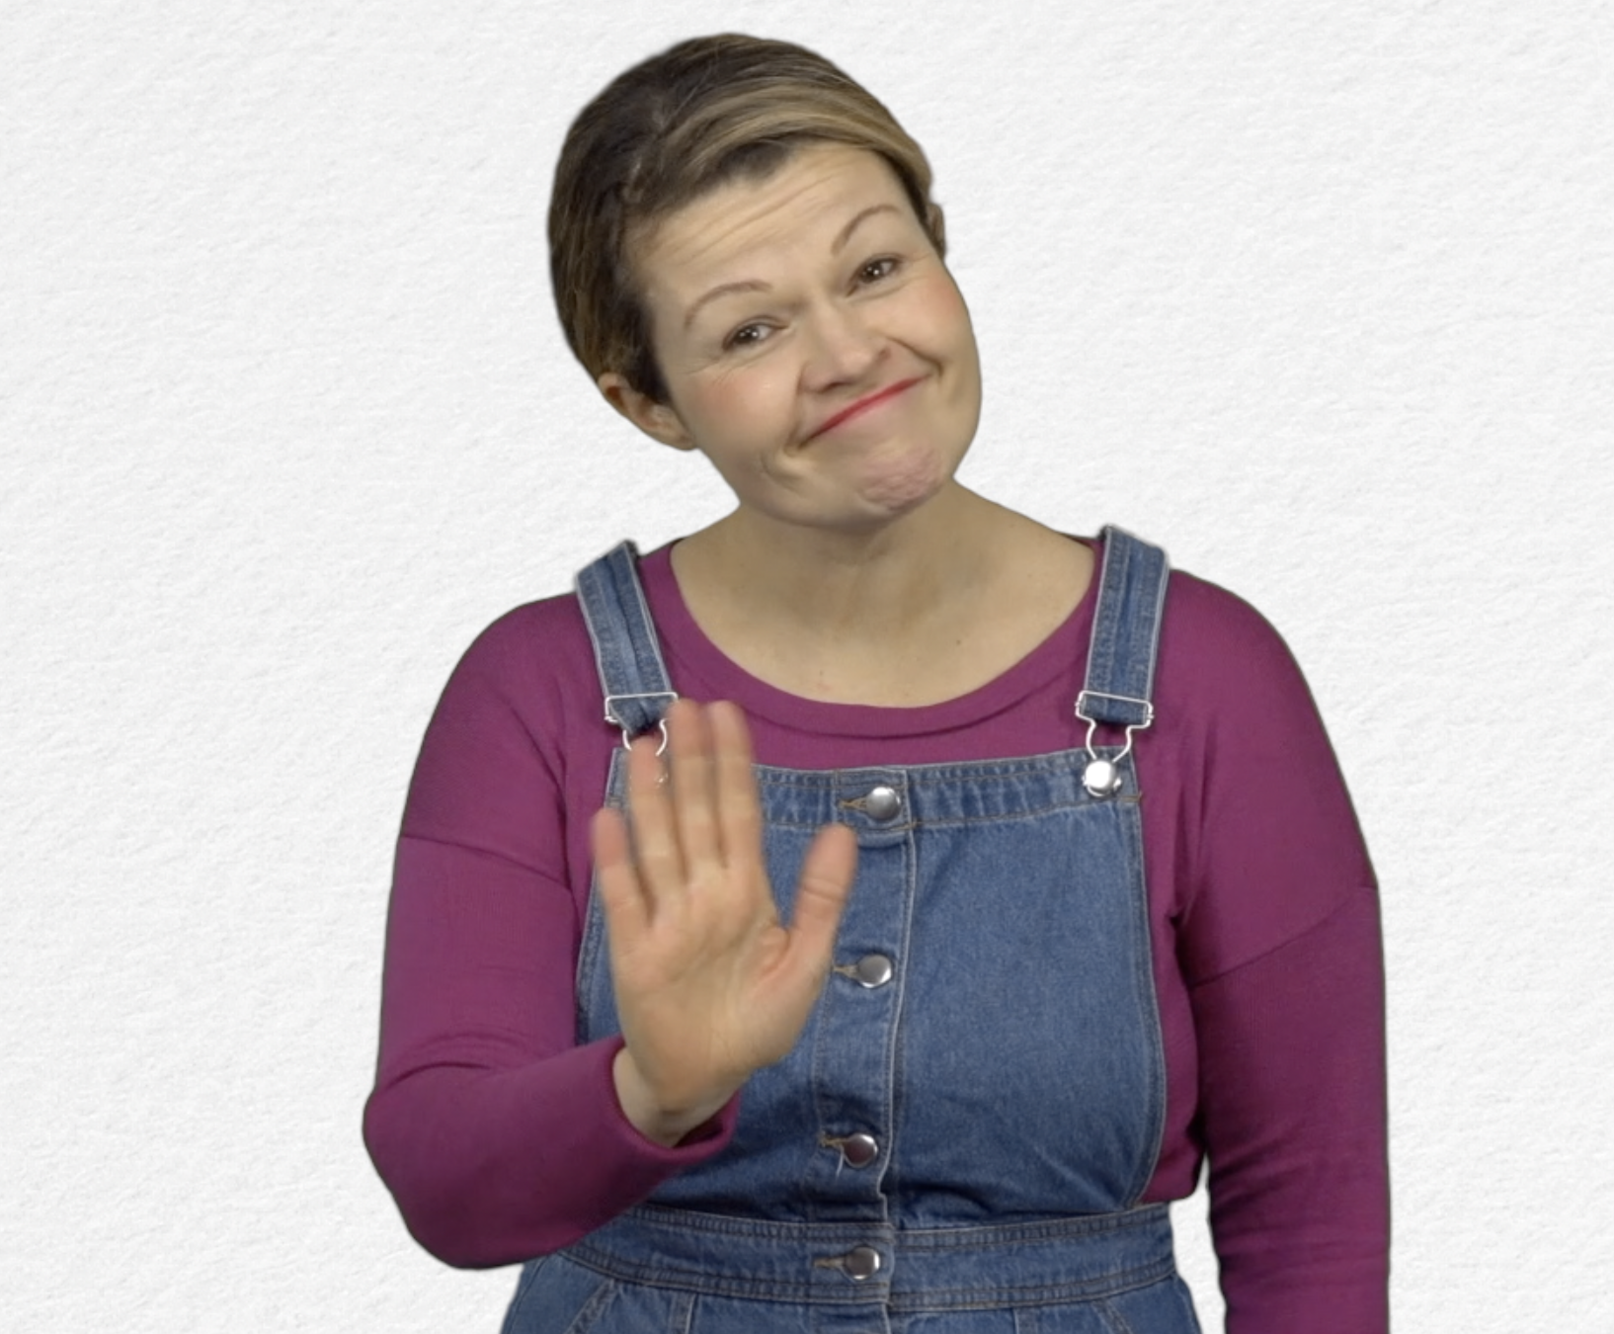
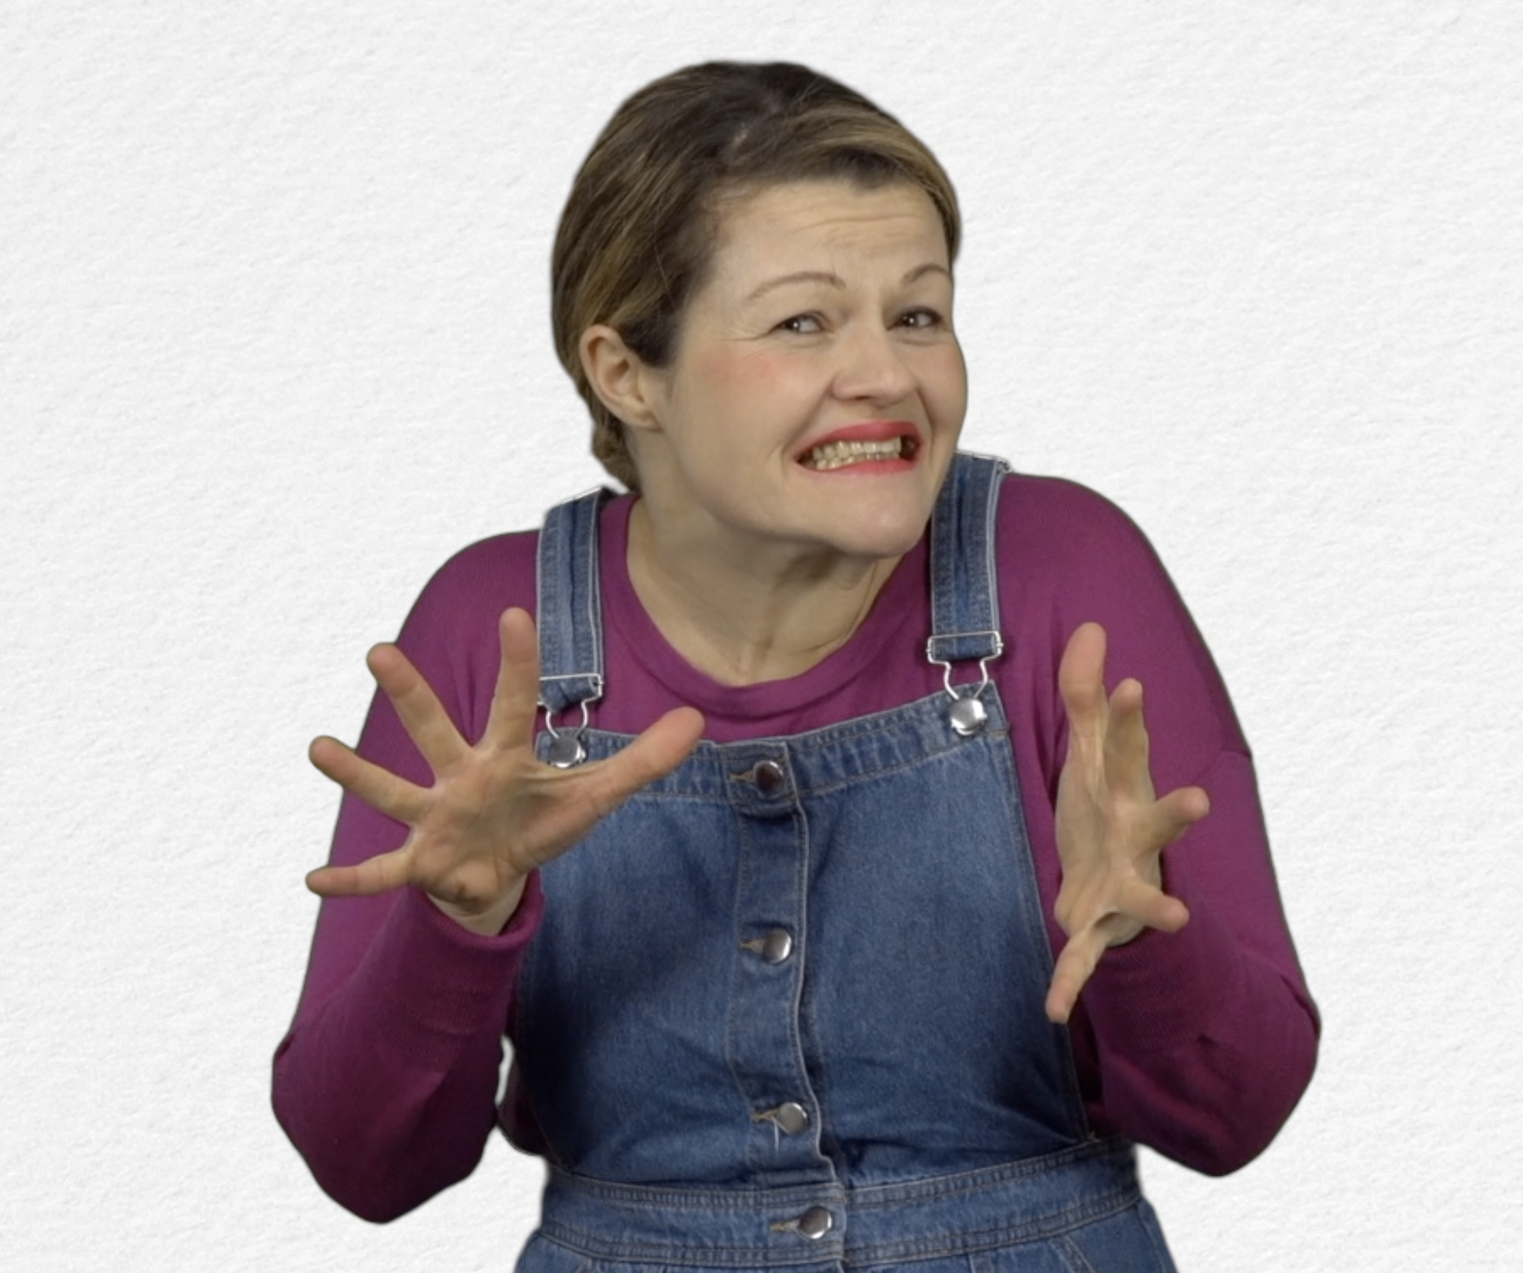
Aktivieren Sie das Kontrollkästchen, wenn Sie beim ersten Versuch erfolgreich waren, oder notieren Sie die Anzahl der Versuche.

- Erweitern / Anreichern / Verlängern mit anderen digitalen Tools:

- Thematisches Video: Warum recyceln? http://opensign.eu/thematic_topics/88
- Themenvideo: Recycling - wie? http://opensign.eu/thematic_topics/88
- Memory-Spiel: Recycling 2: http://opensign.eu/memory_game/75
- Quiz: Deponie: http://opensign.eu/sequence/76
- Quiz: Recycelbar?: http://opensign.eu/multiplechoice/77

